Samuel Batista Pires, Agatha Oliveira Santos, Matheus Rodrigues Cabrera, Rafael Morais Rocha

Toxidade nos jogos online e seus efeitos na saúde mental

Trabalho de apresentado a FECAP (Fundação Escola de Comércio Álvares Penteado)
como requisito parcial à obtenção do título de Bacharel.
Orientador: Luis Pires

Aprovado em (xx) de (mês) de 2026

BANCA EXAMINADORA

___________________________________
Prof. Luis Pires

São Paulo
2026
Resumo

O estudo “Toxicidade nos jogos online e seus efeitos na saúde mental” analisa a ocorrência de comportamentos tóxicos em jogos online e suas possíveis consequências psicológicas para os jogadores. A pesquisa considera como comportamentos tóxicos ações como assédio, comunicação hostil, trapaças e atitudes que prejudicam outros participantes. O trabalho também investiga fatores que podem estar relacionados à toxicidade, como competição, anonimato, gênero dos jogos e características dos jogadores.

São Paulo
2026

Sumário
1 Introdução 2
2 Métodos 3
2.1 Participantes e procedimento 3
2.2 Medidas 3
2.3 Análise estatística 3
3 Resultados 4
3.1 Estatísticas descritivas 4
3.2 Correlações da vitimização em comportamentos tóxicos 5
3.3 Diferenças na percepção e danos psicológicos de comportamentos tóxicos 6
3.4 Correlações das consequências de substâncias tóxicas comportamentos entre as vítimas 6
4 Discussão 7
4.1 Direções e possibilidades futuras 10
Toxicidade nos jogos online e seus efeitos na saúde mental

1 Introdução
O crescimento exponencial dos jogos online tem gerado preocupações quanto aos seus potenciais efeitos negativos, incluindo dependência diminuição do bem-estar psicológico e comunicação tóxica ou hostil entre jogadores. O estudo prioriza descrever as experiências dos jogadores com interações tóxicas em jogos online assim definiu-se tais comportamentos tóxicos em jogos como uma “sequência situada de comportamentos do jogador”. emoções ou ações, seja no nível individual ou coletivo, comportamentos tóxicos em jogos online podem incluir trapaça, assédio a outros jogadores ou auxílio à equipe adversária.
Ainda que os comportamentos tóxicos em jogos gerem frustração e a raiva nos jogadores e as interações tóxicas estão associadas ao aumento do sofrimento psicológico, pelo menos entre alguns participantes.
Fatores demográficos estão associados a experiências tóxicas em jogos, frequentemente incluem sexismo e há evidências de que jogadoras e desenvolvedoras de jogos muitas vezes sofrem assédio virtual.
Além disso, a relação entre jogar videogames violentos e a agressão é mais forte em homens do que em mulheres, indivíduos marginalizados, mais jovens e om menos experiência também podem apresentar comportamentos mais tóxicos, portanto Mulheres, pessoas LGBTQ+ e jogadores mais jovens podem ser mais propensos a sofrer efeitos negativos decorrentes de comportamentos tóxicos em jogos online.
As características dos jogos podem influenciar a frequência de comportamentos tóxicos. Pesquisas mostram que o anonimato contribui para uma cultura agressiva em jogos online devido à redução da empatia facilitada por falta de contato visual com outros jogadores
Afinal, a própria competição pode desencadear comportamentos tóxicos geralmente jogos que apresentam estímulos agressivos marcantes, como Multiplayer Online Battle Arena (MOBA) e jogos de tiro em primeira pessoa (FPS), são exemplos de jogos que podem contribuir para esse cenário.
Este estudo descritivo procura fornecer uma visão mais abrangente de uma forma geral sobre fatores de risco e consequências de comportamentos tóxicos, utilizando uma grande amostra de jogadores. Abordamos as seguintes questões:
a) qual a frequência dos incidentes de comportamentos tóxicos e como os jogadores os percebem;
b) quais características demográficas e de uso de jogos estão associadas à vitimização;
c) quais são as experiências de saúde mental das vítimas;
d) quais são as respostas emocionais e comportamentais mais comuns a situações tóxicas.
A frequência dos incidentes, o efeito emocional subjetivo e a gravidade da toxicidade, bem como as respostas comportamentais e emocionais a vitimização também foi explorada.

2 Métodos

2.1 Participantes e procedimento
A amostra do estudo foi obtida por meio de anúncios online em redes sociais. Plataformas de mídia e comunidades de jogadores. O anúncio foi publicado pelos editores da revista de jogos mais popular da Hungria (GameStar). Três vales-compras de 20.000 HUF (cerca de 77 USD) foram sorteados entre os participantes. Os participantes deram seu consentimento livre e esclarecido. Para menores de 18 anos, também foi necessário o consentimento dos pais. A pesquisa foi aprovada pela instituição.

2.2 Medidas
Medimos o gênero, a idade, o nível de escolaridade, o estado civil e a orientação sexual dos participantes. Os hábitos de jogo e os comportamentos tóxicos foram explorados avaliando o tempo gasto jogando videogames, os gêneros preferidos e suas experiências em jogos competitivos.

2.3 Análise estatística
A análise dos dados foi realizada utilizando o SPSS 21. Os modelos de regressão foram estabelecidos utilizando o padrão geralmente aplicado de 15 a 20 observações por preditor (SIDDIQUI, 2013). Portanto, um máximo de 10 preditores foram inseridos em um modelo, visto que o menor subgrupo era composto por 214 participantes.

3 Resultados

3.1 Estatísticas descritivas
A maioria dos jogadores relatou competir contra outros jogadores (87%) em jogos eletrônicos. Os jogadores jogavam principalmente contra outros jogadores desconhecidos (84%; veja a Tabela S2 para detalhes).
Uma proporção considerável de indivíduos (66%) relatou ter tido envolvimento pessoal em comportamentos tóxicos no último ano, e 43% relataram ter sido vítimas diretas da toxicidade de outros jogadores. Além disso, quase metade dos indivíduos vitimados (47%) relataram ser assediados sempre ou muito frequentemente ao competir contra outros jogadores.
Os indivíduos indicaram efeitos de fracos a moderados dos comportamentos tóxicos de outros sobre eles (M = 3,9, DP = 2,6, intervalo: 1–10), enquanto perceberam o problema dos comportamentos tóxicos em jogos online como grave (M = 7,8, DP = 2,3, intervalo: 1–10). Além disso, 74% usaram procedimentos dentro do jogo para denunciar jogadores tóxicos e 51% deles o fizeram mais de 10 vezes no último ano.
No entanto, apenas uma pequena proporção de Indivíduos (10%) queria desistir do jogo na maioria das vezes em que vivenciavam comportamentos tóxicos. Da mesma forma, apenas uma minoria de jogadores se sentiu irritada (25%), deprimida (15%) ou insatisfeita com seu próprio desempenho. Uma proporção notável de jogadores (29%) cessou a comunicação durante o jogo para lidar com comportamentos tóxicos. experiências.
Homens tinham 4,90 vezes mais probabilidade do que mulheres de vivenciar comportamentos tóxicos regularmente e 2,81 vezes mais probabilidade de participar de atividades tóxicas. comportamentos ocasionalmente. Jogadores mais jovens eram mais propensos a serem vítimas de comportamentos tóxicos do que jogadores mais velhos. Jogar MOBA e Jogos de tiro com maior frequência aumentaram significativamente o risco de vitimização. Em contrapartida, jogar jogos de interpretação de papéis e jogar contra um parceiro romântico diminuiu o risco de experiências tóxicas. Jogadores que passavam mais tempo jogando videogames eram ligeiramente mais propensos a apresentar comportamentos tóxicos, exceto por

3.2 Correlações da vitimização em comportamentos tóxicos
Foram construídos três modelos de regressão logística multinomial para explorar a associação da vitimização com dados demográficos, gêneros de jogos eletrônicos e jogos competitivos (ver Tabela 1). Jogadores do sexo masculino vitimização ocasional.
Jogar em equipe aumentou significativamente a Risco de vitimização em comparação com jogar sozinho. Mais tempo gasto A prática competitiva também aumentava o risco de vitimização regular. Por fim, jogadores que jogaram contra jogadores desconhecidos foram sete vezes mais numerosos. maior probabilidade de ser ocasionalmente assediado(a).
Tabela 1 - Modelos de regressão logística multinominal que predizem diferentes níveis de envolvimento em comportamentos tóxicos
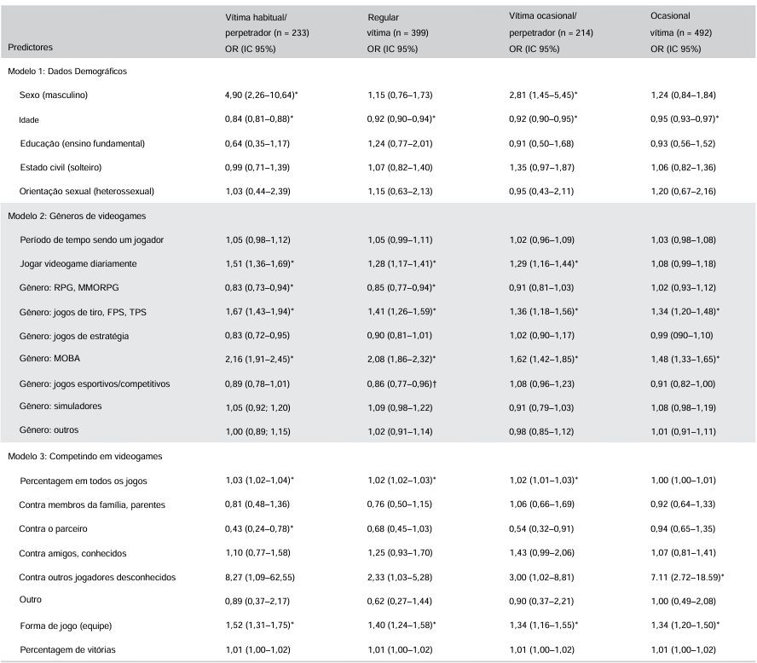
Fonte: adaptado de [AUTOR(ES) DO ARTIGO ORIGINAL] (2022).
Nota: A categoria de referência é “não envolvido(a)”. Estado civil (1 = solteiro(a), divorciado(a); 2 = casado(a), em um relacionamento), nível de escolaridade (1 = baixo nível de escolaridade). [ensino fundamental]; 2 = nível educacional elevado [certificado de conclusão do ensino médio e diploma universitário ou superior]) e orientação sexual (1 = principalmente heterossexual [heterossexual e heterossexual com alguma orientação homossexual]; 2 = LGBT + [bissexual, homossexual com alguma orientação heterossexual, homossexual, outros]) foram dicotomizados para uma interpretação mais clara. Abreviações: IC, intervalo de confiança; OR, odds ratio. *Preditor significativo ao nível de p < 0,008 no Modelo 1, p < 0,006 no Modelo 2 e no Modelo 3. † 10982337, 2022, 3, baixado de https://onlinelibrary.wiley.com/doi/10.1002/ab.22023 por Capes, Wiley Online Library em [25/09/2026]. Consulte os Termos e Condições (https://onlinelibrary.wiley.com/terms-and-conditions) na Wiley Online Library para obter as regras de uso; os artigos de acesso aberto são regidos pela Licença Creative Commons aplicável. Nível de significância marginal em p = 0,006 no Modelo 2.

3.3 Diferenças na percepção e danos psicológicos de comportamentos tóxicos
Diferenças entre os grupos de vítimas em termos de efeito subjetivo e os danos psicológicos decorrentes de comportamentos tóxicos são apresentados na Tabela S3. Regressões lineares indicaram que experiências repetidas em comportamentos tóxicos como vítima/agressor estavam associadas a mais sintomas. de transtorno de jogos online, depressão, ansiedade e ruminação da raiva. Além disso, a vitimização regular foi associada a mais sintomas de transtorno de jogos online e depressão, enquanto experiências ocasionais como vítima/agressor foram associadas a Transtorno de jogos online. No entanto, essas associações foram fracas. (ver Tabela 2). A correlação de
Spearman indicou que a força de associação entre a frequência de vitimização e perpetração foi moderado.

3.4 Correlações das consequências de substâncias tóxicas comportamentos entre as vítimas
Modelos de regressão linear indicaram que as jogadoras relataram consequências emocionais ligeiramente maiores (ou seja, sentir-se irritado, deprimido e insatisfeito com o próprio desempenho) e é provável que cessem a comunicação no jogo após vivenciar toxicidade. (ver Tabela 3). Além disso, os jogadores mais jovens ficaram ligeiramente irritados. com mais frequência. Indivíduos com um histórico de jogos mais curto relataram consequências emocionais mais frequentes, enquanto aqueles que gastam mais tempo jogando, menos satisfeitos ficavam com seu desempenho devido a comportamento tóxico de outros jogadores. Jogadores que jogam mais MOBA e jogos casuais. (por exemplo, quebra-cabeças) eram mais propensos a se sentirem irritados, enquanto jogadores de MOBA também se sentiram insatisfeitos com seu próprio desempenho e interromperam a comunicação com mais frequência devido a experiências tóxicas.
Jogadores com menos vitórias relataram com mais frequência se sentirem irritados, deprimidos e consequentemente acabaram interrompendo a comunicação com mais frequência.
Além disso, jogadores que jogavam com mais frequência contra outros se sentiam insatisfeitos com seu desempenho com mais frequência. Aqueles que jogavam contra Membros da família ou parentes tinham menos probabilidade de interromper a comunicação. durante o jogo, enquanto os jogadores jogam contra jogadores desconhecidos. tinham menos probabilidade de abandonar o jogo devido a comportamentos tóxicos de outros jogadores.
Jogadores com maior tendência a ruminar sobre experiências passadas de raiva foram mais frequentemente afetados por consequências negativas de toxicidade. Indivíduos deprimidos eram mais propensos a se sentirem tristes após o jogo, enquanto jogadores com níveis mais altos de Indivíduos com sintomas de ansiedade eram mais propensos a se sentirem estressados. Pessoas com transtorno de jogos online eram mais propensas a sentir estresse e insatisfeitos com seu próprio desempenho.
No geral, dados demográficos e os hábitos de jogo explicaram uma proporção insignificante da variância nas consequências emocionais e comportamentais negativas (0%–4%), enquanto os hábitos psicológicos... As dificuldades psicológicas apresentaram um poder explicativo ligeiramente maior em consequências emocionais (11%–13%).

4 Discussão
Comportamentos tóxicos, como comunicação hostil e agressão, são comum em ambientes de jogos online multijogador esses comportamentos frequentemente perturbam a dinâmica moral e de equipe. O presente estudo investigou as percepções e consequências subjetivas de comportamentos tóxicos em jogos online. A maioria dos jogadores (66%) relatou experiências pessoais como vítimas e/ou perpetradores de interações tóxicas.
Cerca de metade (47%) relatou ser expostos regularmente a comportamentos tóxicos. Os jogadores perceberam o problema. de toxicidade como grave, especialmente aqueles que relatam experiências repetidas. como vítima. Também descobrimos que quase três quartos dos jogadores utilizaram os procedimentos do jogo para denunciar jogadores tóxicos. No entanto, as vítimas relataram consequências pessoais de leves a moderadas vitimizações. Esse resultado pode ser explicado pelo efeito de terceira pessoa que postula que as pessoas percebem que os efeitos da mídia têm uma influência maior sobre os outros do que sobre elas mesmas (PAUL et al., 2000).
Tabela 2 - Modelos de regressão linear prevendo danos psicológicos
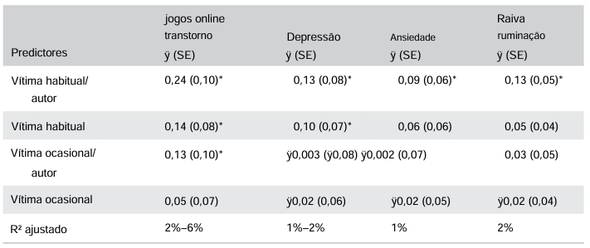
Fonte: adaptado de [AUTOR(ES) DO ARTIGO ORIGINAL] (2022).
Nota: Os preditores foram inseridos separadamente para a estimativa. Abreviação: SE, erro padrão. Preditor significativo ao nível de p < 0,01, de acordo com a correção de Bonferroni.
Ao contrário de estudos anteriores (por exemplo, BALLARD; WELCH, 2017), jogadoras e jogadores LGBTQ+ não demonstraram um risco elevado de vitimização. Devido ao número limitado de participantes nesses subgrupos, as estimativas podem não permitir conclusões gerais. Também é possível que jogadoras e jogadores LGBTQ+ ocultem seu gênero e orientação sexual, o que pode diminuir a probabilidade de assédio sexual. Em relação aos gêneros de videogames, jogar MOBA e FPS é uma das principais estratégias de prevenção.
Este resultado concorda com pesquisas anteriores (ENGELHARDT; BARTHOLOW, 2013), mostrando que videogames violentos podem aumentar as respostas agressivas, em parte devido à disponibilidade de estímulos agressivos (BERKOWITZ, 1993).
Pesquisadores (HUGHES; LOUW, 2013; SCHMIERBACH, 2010) também enfatizaram o papel preditivo de ambientes competitivos em processos tóxicos. Além disso, jogar em grandes grupos contribui para o senso de identidade social compartilhada, o que pode facilitar a disseminação de comportamentos tóxicos entre os membros do grupo (SHEN et al., 2020). O anonimato também contribui para a proliferação de comportamentos agressivos na cultura dos jogos online (CHEN; WU, 2015; MCINROY; MISHNA, 2017).
Vítimas com experiências repetidas de interações tóxicas relataram mais sintomas de depressão e transtorno de jogos online do que jogadores não envolvidos em interações tóxicas. Vítimas e agressores com experiências repetidas de toxicidade apresentaram níveis mais elevados de ruminação de raiva e ansiedade. Esses resultados estão de acordo com achados anteriores (MARCIANO et al., 2020; YANG et al., 2021). A vitimização teve uma contribuição insignificante para a explicação desses problemas (1%–6%) sugerindo que os danos psicológicos no jogador típico podem ser geralmente menores.
Uma minoria de jogadores relatou sentir-se regularmente irritada (25%), deprimida (15%) e insatisfeita com seu próprio desempenho (21%) devido à toxicidade de outros jogadores. Um terço dos jogadores (29%) deixou de jogar e ter comunicação com outros jogadores, enquanto 9% abandonaram o jogo.
Jogar MOBA com frequência pareceu exacerbar algumas dessas respostas negativas a interações tóxicas. Jogadores com menos vitórias também disseram que a irritação e a depressão foram relatadas com mais frequência, sugerindo que sentimentos de sucesso podem possivelmente reduzir as consequências negativas em jogadores vítimas de toxicidade.
De acordo com descobertas anteriores (BALAKRISHNAN, 2018), jogadoras relataram respostas emocionais negativas mais frequentes à toxicidade. Além disso, jogadores mais jovens relataram consequências ligeiramente mais negativas. Uma possível explicação pode ser que jogadoras mais jovens geralmente têm menor autoeficácia em relação ao seu desempenho no jogo.
Esses sentimentos são agravados pela vitimização (PATCHIN; HINDUJA, 2010) e podem ajudar a explicar a maior sensibilidade a experiências tóxicas. Finalmente, as dificuldades psicológicas contribuíram mais para a explicação das emoções consequências mais significativas do que dados demográficos ou padrões de uso de jogos, embora seu poder preditivo ainda fosse modesto (11%–13%).
Este estudo apresenta diversas limitações. Em primeiro lugar, a amostragem por conveniência não permite tirar conclusões gerais sobre a população de jogadores. Em segundo lugar, não diferenciamos os subtipos de comportamentos tóxicos por exemplo, sabotagem ou auxílio à equipe inimiga.
Estudos futuros devem esclarecer esse ponto. incidentes relatados de toxicidade. Este sistema de revisão foi bem-sucedido na redução de interações tóxicas (BLACKBURN; KWAK, 2014). Oferecer suporte a jogadores iniciantes (por exemplo, ajuda extra, mentoria) também pode reduzir a desigualdade.
De modo geral, este estudo constatou que comportamentos tóxicos são comuns entre jogadores, e que estes percebem a toxicidade como um problema grave que necessita de solução. Embora os danos psicológicos associados a comportamentos tóxicos sejam geralmente modestos, alguns jogadores podem estar em maior risco de vitimização e consequências psicológicas negativas.
Os subtipos de comportamentos tóxicos que existem em vários gêneros de jogos, devido à baixa prevalência de autores autodeclarados na amostra atual (n = 37; 1,8%), não foi possível realizar comparações entre os grupos de vítimas e agressores, nem todos os jogos online permitem que os jogadores relatem a toxicidade. Portanto, os dados sobre os relatos de toxicidade devem ser interpretados com cautela.
Por fim, as medidas de autorrelato A avaliação da frequência de toxicidade basearam-se em uma avaliação subjetiva. Estudos futuros devem utilizar medidas objetivas para fornecer um panorama mais detalhado das taxas de prevalência (por exemplo, número de incidentes por mês). Estudos futuros também devem incluir tanto os casos positivos quanto os negativos. e interações comportamentais negativas em contextos de jogos online.

4.1 Direções e possibilidades futuras
Embora o presente estudo seja predominantemente detalhado, os resultados mostram que os jogadores consideram os comportamentos tóxicos um problema grave em jogos multijogador online.
A exposição a comportamentos tóxicos é uma experiência comum. Esses resultados sugerem que os ambientes de jogos online podem se beneficiar do estabelecimento de normas de grupo que facilitem a regulação de comportamentos tóxicos por exemplo, promovendo a mensagem de que comportamentos tóxicos não devem ser tolerados e recompensando a intervenção ativa.
Uma estratégia de regulamentação bem-sucedida resultaria em plataformas de jogos que excluíssem os autores de comportamentos tóxicos em uma proporção maior do que a de vítimas que abandonam os jogos voluntariamente, estratégias bem-sucedidas também poderiam sancionar os autores para proteger as vítimas.
Além disso, programas de prevenção e intervenção poderiam ter como alvo processos sociopsicológicos (por exemplo, desindividualização, identidade social compartilhada, conformidade) para mudar atitudes em relação às práticas de comunicação na comunidade de jogos.
Outro fator que contribui para a normalização da toxicidade pode ser a falta de orientação sobre comunicação em ambientes online, prescrições comportamentais para interações sociais são frequentemente fornecidas por pais, instituições de ensino ou locais de trabalho.
No entanto, tais prescrições dizem que as normas formais são frequentemente flexibilizadas no ambiente online devido ao anonimato e a falta de consequências para comportamentos tóxicos.
Os desenvolvedores de jogos também poderiam se beneficiar da redução das interações tóxicas entre os jogadores. Neste estudo, quase uma em cada dez vítimas desistiu ou quis desistir do jogo ao vivenciar comportamentos tóxicos de outros jogadores. É razoável esperar que muitos outros jogadores façam o mesmo, são desencorajadas a participar e a relutância em participar de jogos online se deve ao medo de interações tóxicas.
Se os desenvolvedores de jogos controlarem a toxicidade em seus jogos, poderão criar uma plataforma de entretenimento segura e inclusiva, capaz de atrair um público mais amplo. variedade de jogadores. Tal controle pode ser um fator chave para o sucesso de jogos multiplayer no futuro.

Referências Bibliográficas
Balakrishnan, V. (2018). Ações, reações emocionais e cyberbullying – Da perspectiva de agressores, vítimas, agressores-vítimas e espectadores entre jovens adultos malaios.
Telematics and Informatics, 35(5), 1190–1200. https://doi.org/10.1016/j.tele.2018.

02.002
Ballard, ME, & Welch, KM (2017). Guerra virtual: Cyberbullying e ciber-vitimização em jogos
MMOG. Games and Culture, 12(5), 466–491. https://doi.org/10.1177/1555412015592473
Bartholow, BD, & Anderson, CA (2002). Efeitos de videogames violentos
no comportamento agressivo: possíveis diferenças entre os sexos. Journal of Experimental.
Social Psychology, 38(3), 283–290. https://doi.org/10.1006/jesp.2001.1502

Beres, NA, Frommel, J., Reid, E., Mandryk, RL e Klarkowski M. (2021).
Você não sabe que é tóxico: Normalização da toxicidade em jogos online. Anais da Conferência CHI de 2021 sobre Fatores Humanos em Sistemas de Computação, 1–15.

Berkowitz, L. (1993). Agressão: suas causas, consequências e controle.
Livraria McGraw-Hill.

Blackburn, J., & Kwak, H. (2014). STFU NOOB! prevendo decisões colaborativas sobre comportamento tóxico em jogos online. Anais da 23ª Conferência Internacional sobre a
World Wide Web, 877–888.
Chen, VHH, & Wu, Y. (2015). Identificação de grupo como mediadora do efeito do anonimato dos jogadores na trapaça em jogos online. Behaviour & Information Technology, 34(7), 658–667. https://doi.org/10.1080/0144929X.2013.843721

Engelhardt, CR, & Bartholow, BD (2013). Efeitos de pistas situacionais no comportamento agressivo. Social and Personality Psychology Compass, 7(10), 762–774.
Goh, C., Jones, C., & Copello, A. (2019). Um teste adicional do impacto dos jogos online no bem-estar psicológico e o papel do jogo. https://doi.org/10.1111/spc3.12067

Hughes, M., & Louw, J. (2013). Jogando jogos: A relevância de pistas sociais e normas de grupo na eliciação de comportamento agressivo. South African Journal of Psychology,
43(2), 252–262. https://doi.org/10.1177/0081246313482629

CITAÇÃO
Zsila, Á., Shabahang, R., Aruguete, M. S., & Orosz, G. (2022). Comportamentos tóxicos em jogos multijogador online: prevalência, percepção, fatores de risco de vitimização e consequências psicológicas. Aggressive Behavior, 48, 356–364. https://doi.org/10.1002/ab.22023

